هیدروسفر
آب در اطراف ما و در همه چیز اطراف ما وجود دارد و ما آن را در هر سه حالت ماده می یابیم: مایع، جامد (یخ) و گاز (بخار آب) هیدروسفر یا پوشش آب زمین، تمام آب های روی سیاره ما، در اقیانوس ها و دریاها، دریاچه ها، رودخانه ها، مرداب ها، یخچال های طبیعی، پوسته زمین و جو را در بر می گیرد.

دریای جهانی یا اقیانوس جهانی مجموعه آبی منحصر به فردی است که از تمام اقیانوس ها و دریاهای روی زمین تشکیل شده است. 71 درصد از سطح زمین و 97 درصد از حجم کل آب این سیاره را پوشش می دهد.

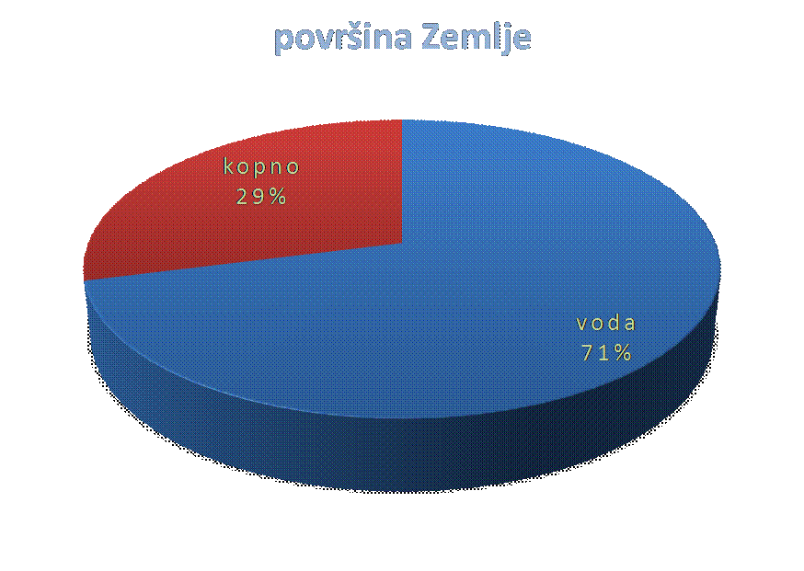
مساحت سطح زمين

توده خاکی
29%

آب
71%

اقیانوس های جهان حدود 97 درصد از کل آب هیدروسفر را پوشش می دهند و 3 درصد آن شامل آب شیرین (آب های داخلی، آب های زیرزمینی و یخ) است.
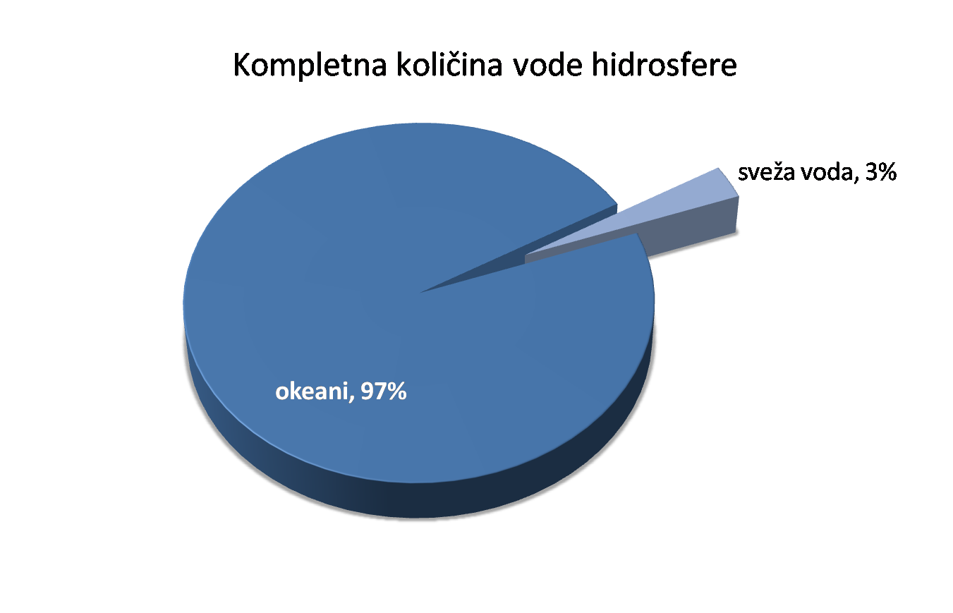
آب شیرین 3%
اقیانوس 97%
مقدار کل آب در هیدروسفر

از آنجایی که آب دائماً از یک حالت ماده به حالت دیگر می رود، تمام آب موجود در هیدروسفر به هم متصل است.
گردش آب در طبیعت
تبخیر انتقال آب از حالت مایع به گاز است.
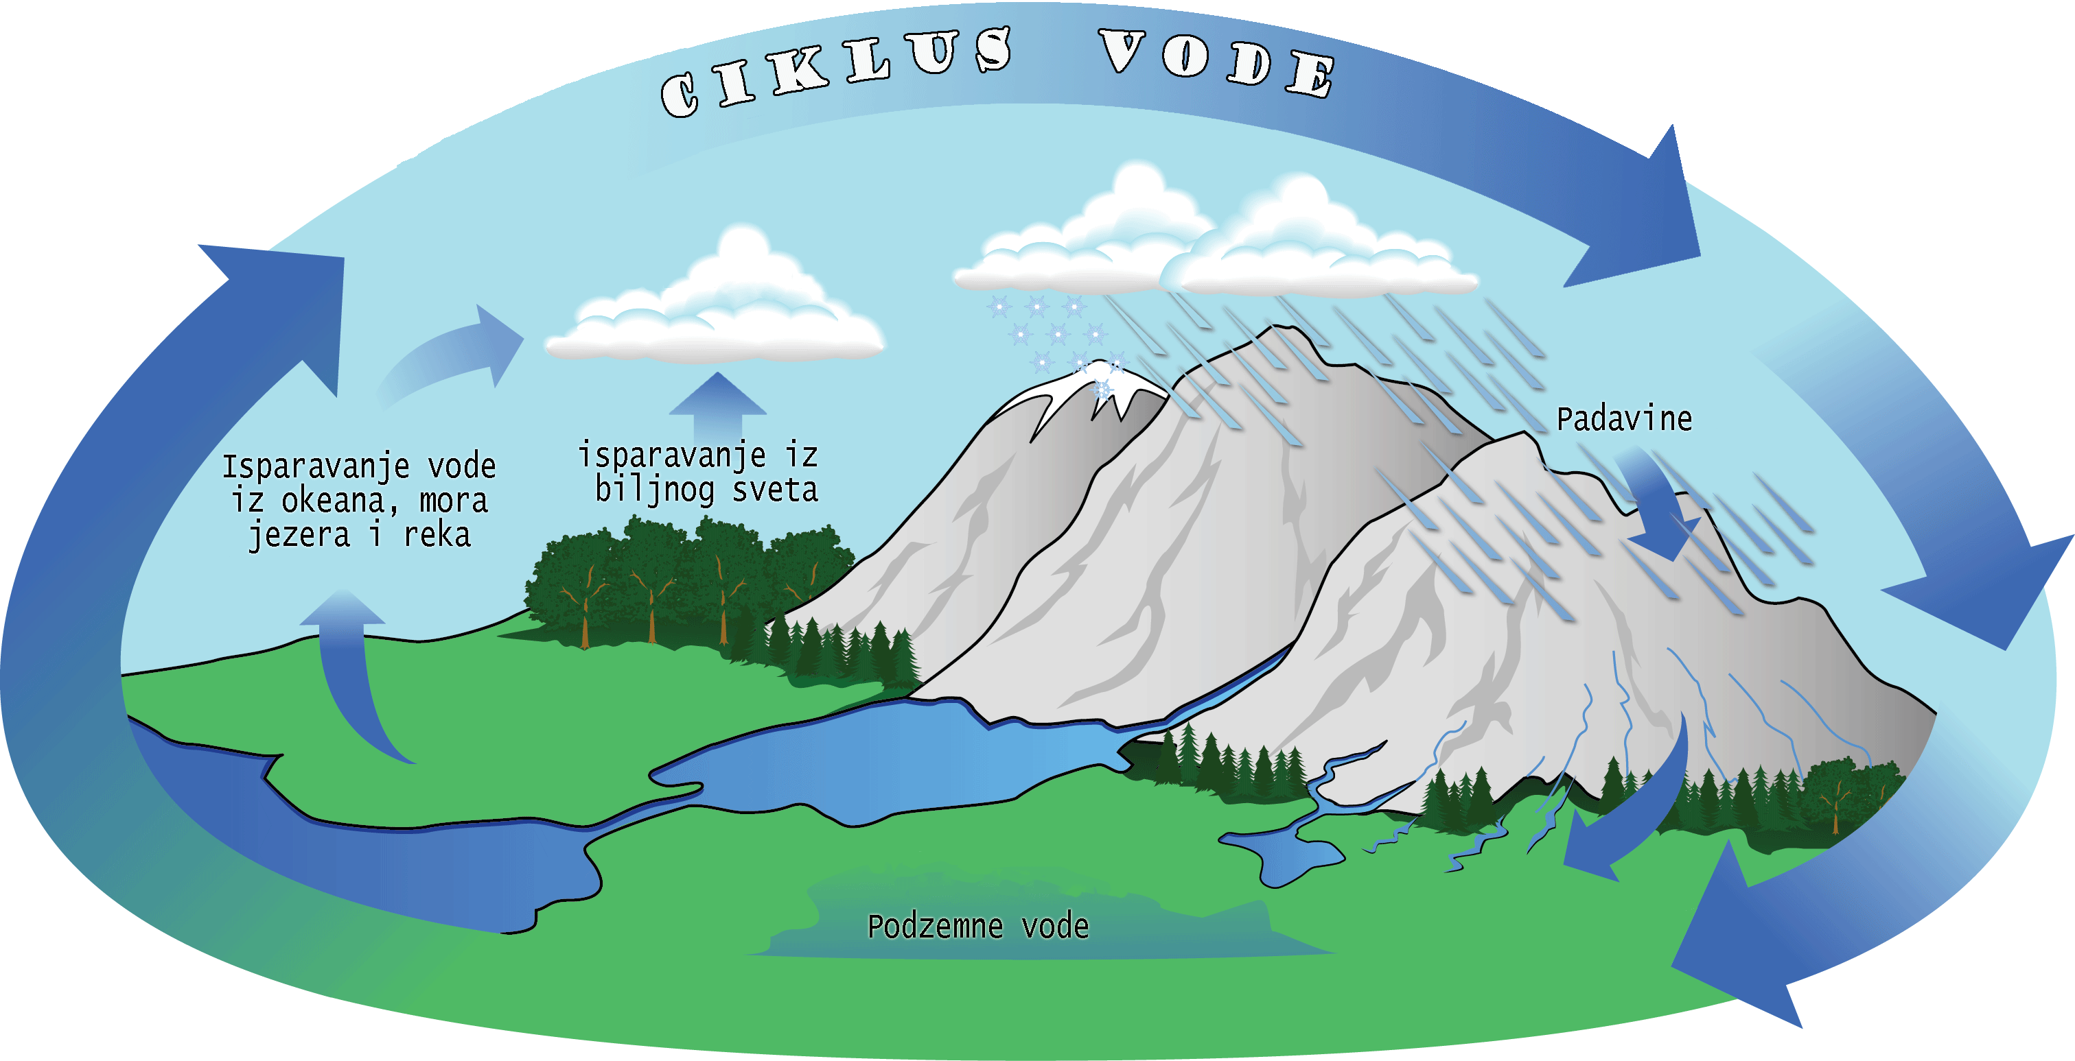
ميعان (تراکم انتقال) آب از حالت گازی به مایع است.
اقیانوس ها بزرگترین توده های آبی روی زمین هستند که قاره ها را از هم جدا می کنند. دریای جهان توسط قاره ها و سری جزیره ها به پنج اقیانوس تقسیم می شود: اقیانوس آرام، اقیانوس اطلس، اقیانوس هند، قطب شمال و اقیانوس جنوبی.
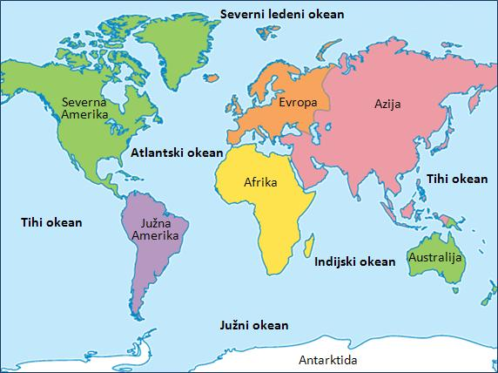
اقیانوس آرام
اقیانوس آرام
اقیانوس اطلس
اقیانوس هند
اقیانوس جنوبی
اقیانوس قطب شمال
جنوبگان
استرالیا
آفریقا
آسیا
اروپا
آمریکای جنوبی
آمریکای
شمالی
ما همچنین اقیانوس آرام را اقیانوس بزرگ می نامیم زیرا تقریباً نیمی از دریای جهان را اشغال می کند. اقیانوس آرام علاوه بر اینکه بزرگترین اقیانوس است، عمیق ترین اقیانوس نیز هست. عمقی در حدود 11034 متر در سنگر ماریان وجود دارد.

دریاها قسمت هایی از اقیانوس در امتداد لبه های خشکی هستند که کم و بیش توسط جزایر یا شبه جزیره قاب گرفته شده اند. دریاها 18 درصد از اقیانوس های جهان را اشغال کرده اند.با توجه به موقعیت نسبت به سرزمین اصلی همسایه به: دریای داخلی، دریای کرانه‌ای و دریای بین جزیره تقسیم می شوند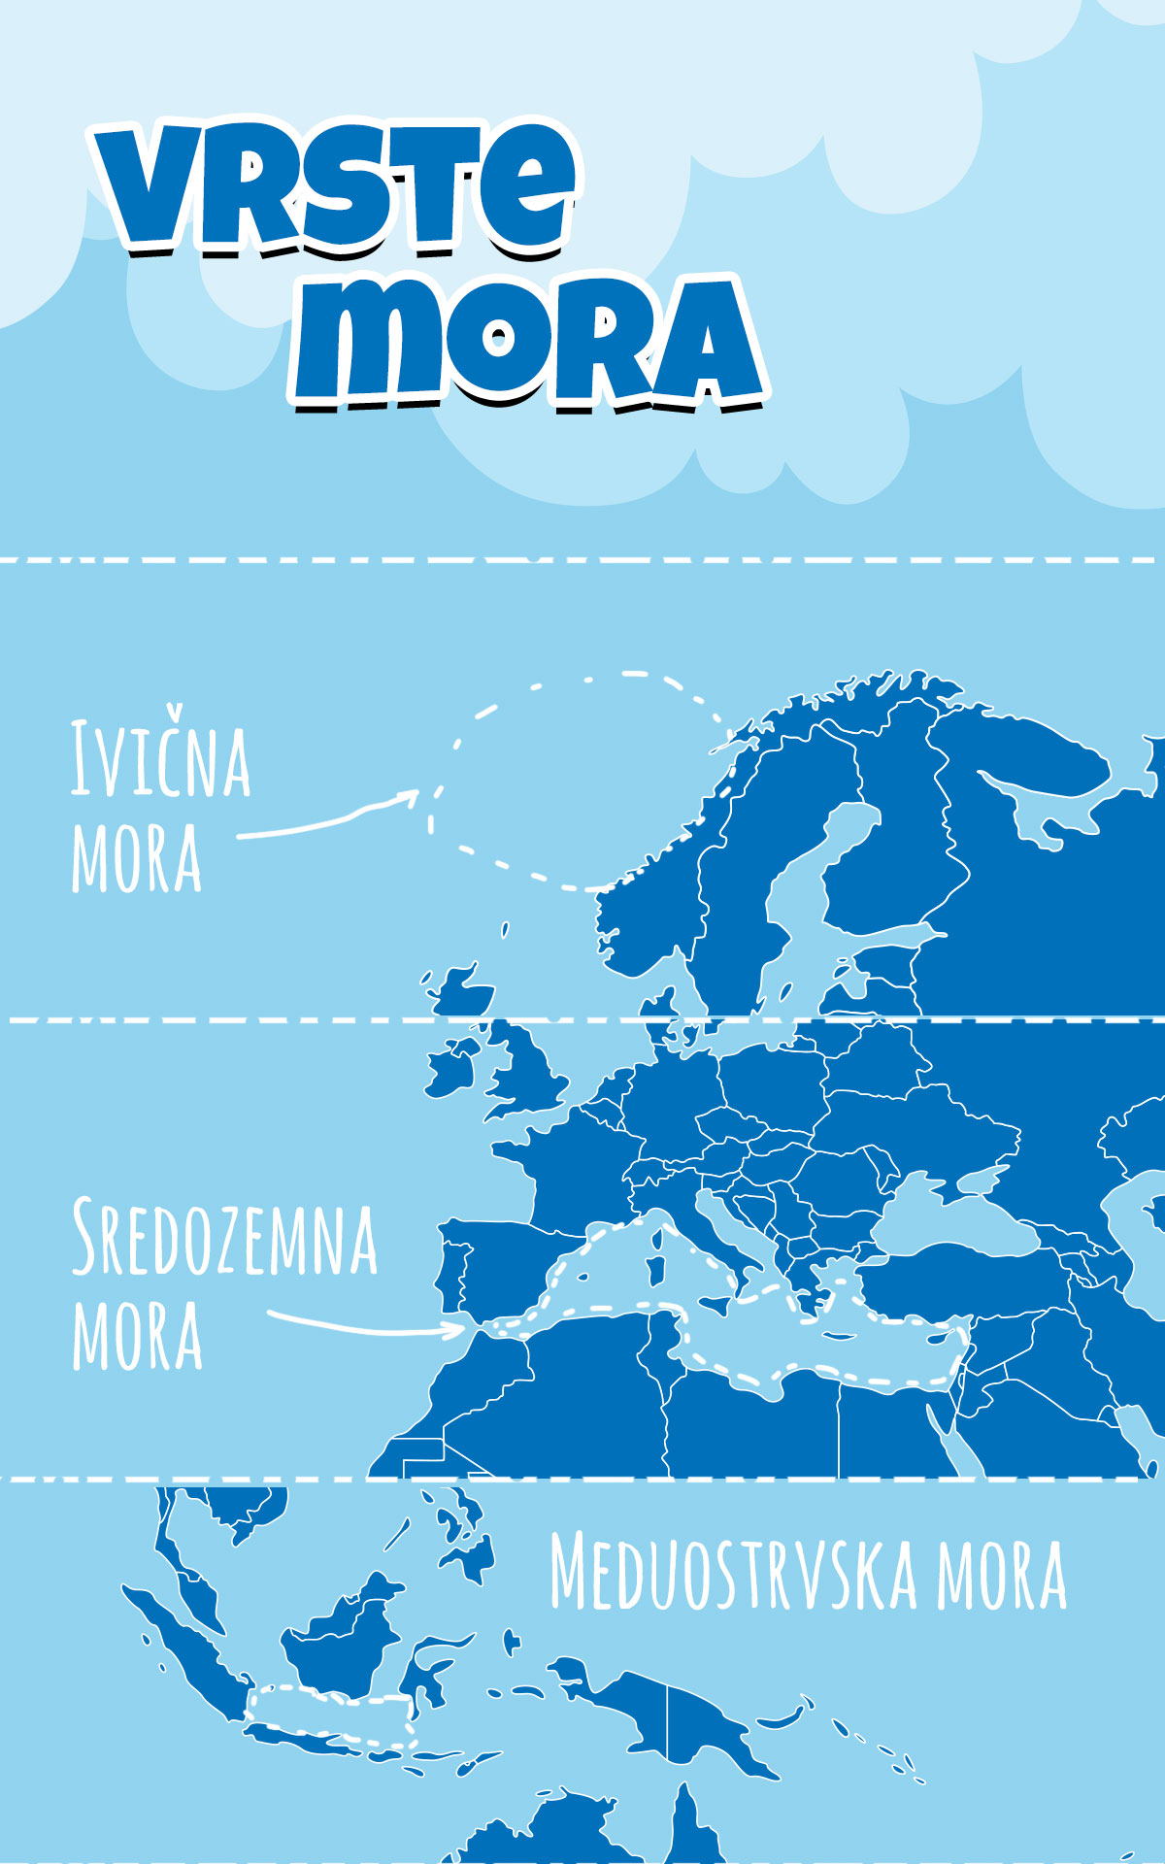
دریای مدیترانه
دریای بین جزیره
دریای کرانه‌ای
انواع
دریا

خلیج ها قسمت هایی از اقیانوس یا دریا هستند که به عمق خشکی می روند.

.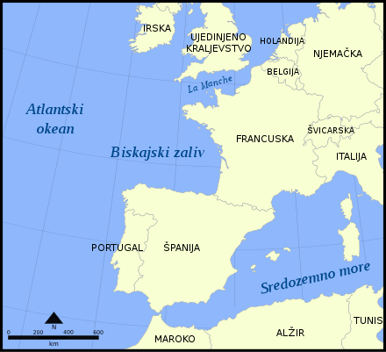
کانال انگلیسی
مراکش
پرتغال
فرانسه
الجزایر
اسپانیا
اقیانوس اطلس
دریای مدیترانه
خلیج بیسکی

تنگه ها گذرگاه های آبی باریکی هستند که آب را به هم متصل کرده و مناطق خشکی را از هم جدا می کنند. تنگه های عریض و طویل را کانال های دریایی می نامند.

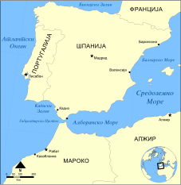
دریای
مدیترانه
الجزایر
اسپانیا
مراکش
خلیج بیسکی
تنگه جبل الطارق

با حفر قسمت های باریک زمین کانال های دریایی مصنوعی (کورینتی، سوئز، پاناما) ایجاد شد.

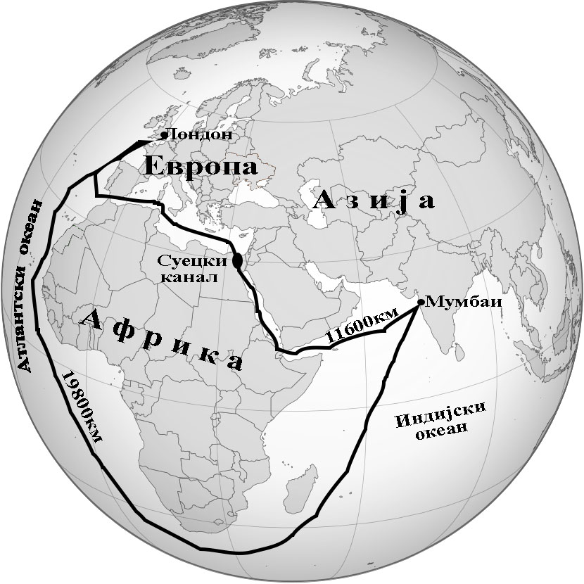
کانال سوئز
بمبئی
لندن
اقیانوس اطلس
اقیانوس هند
آفریقا
اروپا
آسیا

خواص آب دریای جهان

آب اقیانوس ها و دریاها از نظر شوری، دما، رنگ و شفافیت با هم تفاوت دارند.

مقدار نمک های حل شده در آب را شوری می گویند. شوری بر حسب برمیل (‰) بیان می شود و نشان می دهد که یک کیلوگرم آب حاوی چند گرم نمک است. بستگی به تبخیر و جریان آب شیرین (بارش، انشعابات و ذوب یخ) دارد. دریاهای گرم شورتر از دریاهای سرد هستند زیرا آب آنها بیشتر تبخیر می شود. نمک نمی تواند تبخیر شود، بنابراین شوری افزایش می یابد. میانگین شوری دریای جهان 35 ‰ است، به این معنی که 1 کیلوگرم آب حاوی 35 گرم نمک است.

دمای آب دریای جهان از خط استوا به سمت قطب ها کاهش می یابد. میانگین دمای آب دریا از 28 درجه سانتیگراد در منطقه گرم به 15 درجه سانتیگراد در منطقه معتدل کاهش می یابد، در حالی که در منطقه سرد دریاها اغلب یخ زده هستند.

آب دریا مانند آب رودخانه بی رنگ است اما به دلیل نفوذ و پراکندگی اشعه خورشید، دریاها رنگی مایل به آبی و سبز پیدا می کنند. رنگ دریا نیز تحت تأثیر عمق آن، رنگ کف و خلوص آب است. در دهانه رودخانه های بزرگ به دریا، به دلیل رسوب زیاد رودخانه، آب دریا به رنگ زرد مایل به قهوه ای است. دریاهای گرم، عمیق و شور رنگ آبی مشخصی دارند. دریاهای سرد، کم عمق و کم شور رنگ سبز مشخصی دارند.
دریاهای گرمسیری و نیمه گرمسیری بیشترین شفافیت را دارند، 50-70 متر. آنها از نظر پلانکتون فقیر هستند. دریاهای سرد و زیر قطبی غنی از پلانکتون هستند و شفافیت آنها به 8-10 متر کاهش می یابد.

آب های زمینی

آب های زمینی را می توان به آب های سطحی و زیرزمینی تقسیم کرد. آب های سطحی عبارتند از: رودخانه ها، دریاچه ها، باتلاق ها و یخچال ها. آب های زیرزمینی در پوسته زمین در شکاف ها و حفره های سنگ ها یافت می شوند.

آب‌های زیرزمینی

بخشی از آب که از طریق نزولات جوی به سطح زمین می رسد، بر اثر گرانش به داخل زمین فرو می رود.

فرورفتن آب از طریق رسوبات سست شن و ماسه، از طریق رسوبات و شکاف های سنگ آهک امکان پذیر است و هنگامی که آب به لایه نفوذ ناپذیر می رسد، متوقف می شود و تمام حفره های ماسه، شن و سنگ های دیگر را پر می کند.

به این ترتیب یک سفره آب زیرزمینی ایجاد می شود - جایی که به طور کامل یا جزئی پر از آب های زیرزمینی است، آب متوقف می شود و در آنجا جمع می شود.

مقدار آب در سفره آب به میزان بارندگی بستگی دارد. دوره های بارانی و دوره های ذوب برف امکان آب بیشتر چشمه را فراهم می کند.

آب های سطحی

هنگامی که آب زیرزمینی روی سطح فوران می کند به آب سطحی تبدیل می شود.

همانطور که آب بر روی سطح جریان می یابد، یک جریان آب ایجاد می کند. جریان های آب نیز از بارش و ذوب برف و یخ به وجود می آیند.

هر جریان آب از یک بدنه آبی تشکیل شده است که از طریق بستر رودخانه بریده شده در اثر فرسایش به لایه سطحی زمین حرکت می کند.

رودخانه‌ها جریان‌های آبی بزرگ‌تری هستند و مهمترین آب‌های سطحی جاری را نشان می‌دهند. عناصر اساسی هر جریان آب منبع و دهانه است.
سرچشمه محل سرچشمه آبراهه است. می تواند منبع آب زیرزمینی، دریاچه، باتلاق یا یخچال طبیعی باشد.

دهانه رود جایی است که رودخانه به رودخانه، دریاچه یا دریای دیگری می ریزد. شکل خور می تواند متفاوت باشد و رایج ترین آنها دلتا و پاي رود هستند.
به تلاقی یک رودخانه با دریا یا دریاچه که در آن رودخانه به شاخه های متعدد منشعب می شود و مقدار زیادی رسوب در آن رسوب می کند، دلتا نامیده می شود. دلتاها اغلب توسط رودخانه های پست تشکیل می شوند.

(جویبار) نهر آبراه کوچکتری است که از ادغام آبراهه های کوچکتر یا سرچشمه از چشمه به وجود می آید.
رودخانه از اتصال چند رودخانه یا دو رودخانه و یا از چشمه ها یا دریاچه های قوی تشکیل می شود.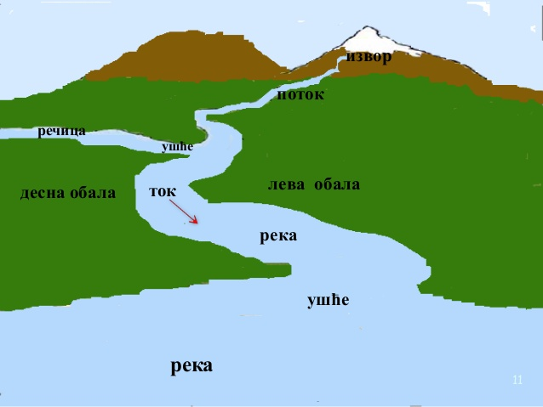
رود
ساحل راست
ساحل چپ
رود کوچاک
رود
دهانه رود
دهانه رود
جویبار
سرچشمه

